**Лабораторная работа 3**

**Знакомство с операционной системой UBUNTU server 16.04**

**Ubuntu** ([[ʊˈbʊntuː]](https://ru.wikipedia.org/wiki/%D0%9C%D0%B5%D0%B6%D0%B4%D1%83%D0%BD%D0%B0%D1%80%D0%BE%D0%B4%D0%BD%D1%8B%D0%B9_%D1%84%D0%BE%D0%BD%D0%B5%D1%82%D0%B8%D1%87%D0%B5%D1%81%D0%BA%D0%B8%D0%B9_%D0%B0%D0%BB%D1%84%D0%B0%D0%B2%D0%B8%D1%82); от [зулу](https://ru.wikipedia.org/wiki/%D0%97%D1%83%D0%BB%D1%83) [*ubuntu*](https://ru.wikipedia.org/wiki/%D0%A3%D0%B1%D1%83%D0%BD%D1%82%D1%83_(%D0%B8%D0%B4%D0%B5%D0%BE%D0%BB%D0%BE%D0%B3%D0%B8%D1%8F))*— человечность*[*[6]*](https://ru.wikipedia.org/wiki/Ubuntu#cite_note-ubuntudoc_aboutname-6)*; «Убу́нту»*) — [операционная система](https://ru.wikipedia.org/wiki/%D0%9E%D0%BF%D0%B5%D1%80%D0%B0%D1%86%D0%B8%D0%BE%D0%BD%D0%BD%D0%B0%D1%8F_%D1%81%D0%B8%D1%81%D1%82%D0%B5%D0%BC%D0%B0), основанная на [Debian GNU/Linux](https://ru.wikipedia.org/wiki/Debian_GNU/Linux" \o "Debian GNU/Linux). Основным разработчиком и спонсором является компания [Canonical](https://ru.wikipedia.org/wiki/Canonical" \o "Canonical). В настоящее время проект активно развивается и поддерживается [свободным сообществом](https://ru.wikipedia.org/wiki/%D0%98%D0%BD%D1%82%D0%B5%D1%80%D0%BD%D0%B5%D1%82-%D1%81%D0%BE%D0%BE%D0%B1%D1%89%D0%B5%D1%81%D1%82%D0%B2%D0%BE)[[7]](https://ru.wikipedia.org/wiki/Ubuntu#cite_note-7).

Ubuntu используется примерно 20 миллионами пользователей[[8]](https://ru.wikipedia.org/wiki/Ubuntu#cite_note-8). Он является 1-м в списке самых популярных дистрибутивов Linux для веб-серверов. По количеству пользователей, посетивших сайт [DistroWatch.com](https://ru.wikipedia.org/wiki/DistroWatch.com) (на апрель 2016 года) занимает 3-е место[[9]](https://ru.wikipedia.org/wiki/Ubuntu#cite_note-9).

Обычно новые версии дистрибутива выходят каждые полгода и поддерживаются обновлениями безопасности в течение 9 месяцев (начиная с версии 13.04, до этого поддержка осуществлялась в течение полутора лет).

Версии LTS,[[10]](https://ru.wikipedia.org/wiki/Ubuntu#cite_note-lts-10) выпускаемые раз в 2 года, поддерживаются в течение 5 лет — как [серверные](https://ru.wikipedia.org/wiki/%D0%A1%D0%B5%D1%80%D0%B2%D0%B5%D1%80_(%D0%BF%D1%80%D0%BE%D0%B3%D1%80%D0%B0%D0%BC%D0%BC%D0%BD%D0%BE%D0%B5_%D0%BE%D0%B1%D0%B5%D1%81%D0%BF%D0%B5%D1%87%D0%B5%D0%BD%D0%B8%D0%B5)), так и десктопные варианты[[11]](https://ru.wikipedia.org/wiki/Ubuntu#cite_note-lts_uwiki-11)[[12]](https://ru.wikipedia.org/wiki/Ubuntu#cite_note-canonical-1204-ext-sup-period-12)[[13]](https://ru.wikipedia.org/wiki/Ubuntu#cite_note-opennews-32106-13). (До версии 12.04 LTS срок поддержки для десктопных LTS-версий составлял 3 года.) На другие дистрибутивы LTS семейства Ubuntu действует полная поддержка в 3 года,[[14]](https://ru.wikipedia.org/wiki/Ubuntu#cite_note-14) а для основы системы ([ядро](https://ru.wikipedia.org/wiki/%D0%AF%D0%B4%D1%80%D0%BE_Linux), [Xorg](https://ru.wikipedia.org/wiki/X_Window_System" \o "X Window System) и прочие компоненты) — 5 лет.

Ubuntu поставляется с подборкой программного обеспечения для [серверов](https://ru.wikipedia.org/wiki/%D0%A1%D0%B5%D1%80%D0%B2%D0%B5%D1%80_(%D0%B0%D0%BF%D0%BF%D0%B0%D1%80%D0%B0%D1%82%D0%BD%D0%BE%D0%B5_%D0%BE%D0%B1%D0%B5%D1%81%D0%BF%D0%B5%D1%87%D0%B5%D0%BD%D0%B8%D0%B5)) и [рабочих станций](https://ru.wikipedia.org/wiki/%D0%A0%D0%B0%D0%B1%D0%BE%D1%87%D0%B0%D1%8F_%D1%81%D1%82%D0%B0%D0%BD%D1%86%D0%B8%D1%8F). Она устанавливается на [настольные персональные компьютеры](https://ru.wikipedia.org/wiki/%D0%9D%D0%B0%D1%81%D1%82%D0%BE%D0%BB%D1%8C%D0%BD%D1%8B%D0%B9_%D0%BA%D0%BE%D0%BC%D0%BF%D1%8C%D1%8E%D1%82%D0%B5%D1%80) c помощью [LiveCD](https://ru.wikipedia.org/wiki/LiveCD" \o "LiveCD) (версия *Desktop*), [LiveUSB](https://ru.wikipedia.org/wiki/LiveUSB" \o "LiveUSB) или текстового установщика (версия *Alternate*, предоставлялась до версии Ubuntu 12.04.2)[[15]](https://ru.wikipedia.org/wiki/Ubuntu#cite_note-15)[[16]](https://ru.wikipedia.org/wiki/Ubuntu#cite_note-lcdtwo-16). В версии [LiveDVD](https://ru.wikipedia.org/wiki/LiveDVD" \o "LiveDVD)присутствуют несколько бóльшие возможности — начиная от установки не только в графическом,[[17]](https://ru.wikipedia.org/wiki/Ubuntu#cite_note-ldvd-17) но и в [текстовом](https://ru.wikipedia.org/wiki/%D0%98%D0%BD%D1%82%D0%B5%D1%80%D1%84%D0%B5%D0%B9%D1%81_%D0%BA%D0%BE%D0%BC%D0%B0%D0%BD%D0%B4%D0%BD%D0%BE%D0%B9_%D1%81%D1%82%D1%80%D0%BE%D0%BA%D0%B8)[[18]](https://ru.wikipedia.org/wiki/Ubuntu#cite_note-autogenerated4-18) режимах, загрузки в режиме восстановления системы и заканчивая полной [локализацией](https://ru.wikipedia.org/wiki/%D0%9B%D0%BE%D0%BA%D0%B0%D0%BB%D0%B8%D0%B7%D0%B0%D1%86%D0%B8%D1%8F) и бóльшим количеством [пакетов](https://ru.wikipedia.org/wiki/%D0%9F%D0%B0%D0%BA%D0%B5%D1%82_%D0%BF%D1%80%D0%B8%D0%BA%D0%BB%D0%B0%D0%B4%D0%BD%D1%8B%D1%85_%D0%BF%D1%80%D0%BE%D0%B3%D1%80%D0%B0%D0%BC%D0%BC) на диске. Есть версии для официально поддерживаемых архитектур, таких как [i386](https://ru.wikipedia.org/wiki/I386), [AMD64](https://ru.wikipedia.org/wiki/AMD64), [ARM](https://ru.wikipedia.org/wiki/ARM_(%D0%B0%D1%80%D1%85%D0%B8%D1%82%D0%B5%D0%BA%D1%82%D1%83%D1%80%D0%B0)). Кроме того, с 2013 года начата разработка [специальной версии Ubuntu](https://ru.wikipedia.org/wiki/Ubuntu_Touch) для смартфонов на архитектуре ARM и x86[[1](https://ru.wikipedia.org/wiki/Ubuntu#cite_note-19)

Текущим LTS-релизом является Ubuntu 16.04.2 LTS. Начиная с версии 13.04 Raring Ringtail, поддержка для рядовых (не LTS) релизов составит 9 месяцев вместо 18[[112]](https://ru.wikipedia.org/wiki/Ubuntu#cite_note-112).

Логотип версии Ubuntu 16.04 представляет собой схематично нарисованное животное:



Языки программирования

**Go 1.6**

Ubuntu 16.04 включает в себя релиз Go 1.6, который состоялся в феврале этого года.

**PHP 7**

Репозиторий Ubuntu 16.04 по умолчанию содержит PHP версии v7.0. Одной из существенных особенностей PHP 7 является значительно возросшая по сравнению со старыми версиями производительность. Также в PHP 7 есть изменения, касающиеся синтаксиса, поэтому если вы разрабатываете приложение на базе PHP 5, вам нужно выполнить миграцию согласно [инструкции на официальном сайте](https://timeweb.com/go?url=http%3A%2F%2Fphp.net%2Fmanual%2Fen%2Fmigration70.php&hash=b38902466407ff97ea31f8528af8a5f173d04d3e).

**Python 3.5**

Репозиторий Ubuntu 16.04 по умолчанию укомплектован Python версии 3.5.1. Если вам необходима предыдущая версия Python, то ее можно установить следующей командой:

**sudo apt-get install python**

Тем, кто использует Vim как основной элемент разработки на Python, необходимо иметь в виду, что теперь этот редактор использует Python 3 в качестве стандартной версии Python, а значит, плагины, написанные на Python 2, могут перестать работать.

**Управление Ubuntu server 16.04**

Управление сервером осуществляется как правило с терминала, в консольном режиме. Графическая оболочка здесь не нужна, так как она требует дополнительных ресурсов сервера, а пользователем здесь является опытный системный администратор. Кроме того, лоступ к серверу требуктся достаточно редко.

Для входа в терминал необходимо с консоли ввести логин и пароль пользователя, обычно это данные системного администратора, они вводятся при установке системы. Следует обратить внимание, что прри вводе пароля вводимые символы не отображаются ни в каком виде, просто в терминале ничего не происходит, пока вы не нажмёте клавишу enter. После этого выводятся сведения о системе и приглашение для ввода команд с указанием текущего директория (папки пользователя).

[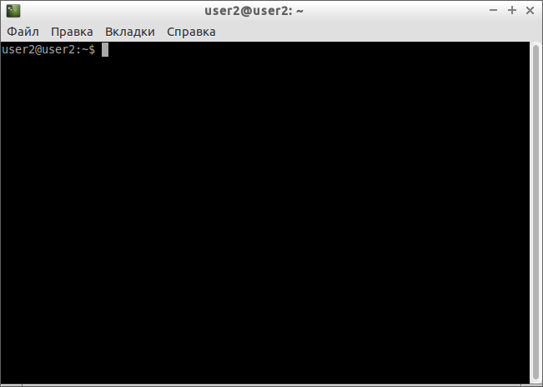](http://help.ubuntu.ru/_detail/wiki/%D1%80%D1%83%D0%BA%D0%BE%D0%B2%D0%BE%D0%B4%D1%81%D1%82%D0%B2%D0%BE_%D0%BF%D0%BE_lubuntu_desktop_14_04/lxterminal/lxterminal.png?id=wiki%3A%D1%80%D1%83%D0%BA%D0%BE%D0%B2%D0%BE%D0%B4%D1%81%D1%82%D0%B2%D0%BE_%D0%BF%D0%BE_lubuntu_desktop_14_04%3A%D1%82%D0%B5%D1%80%D0%BC%D0%B8%D0%BD%D0%B0%D0%BB)

Знакомьтесь, это и есть терминал. Он создан для того, чтобы выполнять текстовые команды, поэтому отложите свою мышку в сторону и пододвиньте поближе клавиатуру[1)](http://help.ubuntu.ru/wiki/%D1%80%D1%83%D0%BA%D0%BE%D0%B2%D0%BE%D0%B4%D1%81%D1%82%D0%B2%D0%BE_%D0%BF%D0%BE_lubuntu_desktop_14_04/%D1%82%D0%B5%D1%80%D0%BC%D0%B8%D0%BD%D0%B0%D0%BB" \l "fn__1).

## Управление терминалом

Давайте выполним какую-нибудь командочку, например:

lsb\_release -a 2> /dev/null | grep -P "(?<=Codename:)(.\*)"

На выходе получим кодовое имя нашего дистрибутива:

[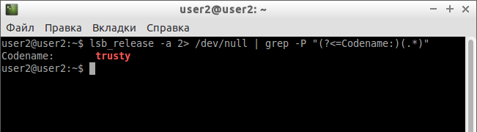](http://help.ubuntu.ru/_detail/wiki/%D1%80%D1%83%D0%BA%D0%BE%D0%B2%D0%BE%D0%B4%D1%81%D1%82%D0%B2%D0%BE_%D0%BF%D0%BE_lubuntu_desktop_14_04/lxterminal/lxterminal-test-release.png?id=wiki%3A%D1%80%D1%83%D0%BA%D0%BE%D0%B2%D0%BE%D0%B4%D1%81%D1%82%D0%B2%D0%BE_%D0%BF%D0%BE_lubuntu_desktop_14_04%3A%D1%82%D0%B5%D1%80%D0%BC%D0%B8%D0%BD%D0%B0%D0%BB)

Набирать такие команды с клавиатуры посимвольно немного неудобно, поэтому давайте сразу разберёмся с основами управления терминалом. Начнём с копирования/вставки. Стандартные сочетания клавиш Ctrl+C и Ctrl+V в терминале не работают, вместо них используется старая добрая пара Ctrl+Insert с Shift+Insert или же сочетания с Shift: Ctrl+Shift+Cдля копирования и Ctrl+Shift+V для вставки. Что ж, теперь вы умеете целиком копировать команды из руководств.

Кстати, в большинстве руководств и инструкций вы встретите именно терминальные команды. Это связано с тем, что, графических оболочек очень много, и объяснить, как выполнить какое-то действие для каждой из них бывает очень непросто. А терминал - один для всех, и одна и та же команда работает во всех оболочках (естественно, кроме команд по настройке самой оболочки). К тому же, намного проще дать одну команду, чем объяснить где и как 10 раз нажать мышкой.

Однако, часто всё-таки команды приходится набирать вручную, а не вставлять откуда-то. И вот тут на помощь приходит великолепное свойство терминала, называемое автодополнением. Наберите в терминале символы apt-g, а потом нажмите клавишу Tab. Терминал автоматически дополнит за вас команду. Кстати, apt-get - это основная консольная утилита управления пакетами, но об этом после.

А теперь попробуйте набрать только apt и нажать Tab. Ничего не происходит? А теперь нажмите Tab два раза подряд. Видите, терминал выдал вам список всех команд, начинающихся с apt.

[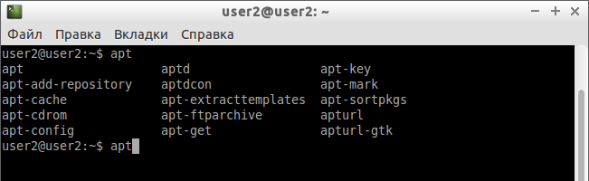](http://help.ubuntu.ru/_detail/wiki/%D1%80%D1%83%D0%BA%D0%BE%D0%B2%D0%BE%D0%B4%D1%81%D1%82%D0%B2%D0%BE_%D0%BF%D0%BE_lubuntu_desktop_14_04/lxterminal/lxterminal-autodop.png?id=wiki%3A%D1%80%D1%83%D0%BA%D0%BE%D0%B2%D0%BE%D0%B4%D1%81%D1%82%D0%B2%D0%BE_%D0%BF%D0%BE_lubuntu_desktop_14_04%3A%D1%82%D0%B5%D1%80%D0%BC%D0%B8%D0%BD%D0%B0%D0%BB)

Удобно, не правда ли? Особенно, если привыкнуть.

Автодополнение в терминале работает практически везде, и не только для команд, но так же для их аргументов и имён файлов. Поэкспериментируйте с ним, оно значительно сокращает время набора, да и вообще, терминал без автодополнения - это не терминал.

Еще одна хитрость. Откройте терминал нажмите сочетание клавиш Ctrl+R и начните набирать нужную команду. Терминал автоматически подставит подходящие варианты из набранных ранее команд.

## Работа с файлами

Начну рассказ наверно с того, что в любой момент времени работы в терминале вы находитесь в некотором каталоге. При запуске терминала текущей директорией является домашний каталог пользователя, но потом вы конечно можете её поменять.

Узнать, в какой же папке вы сейчас находитесь, очень просто, достаточно посмотреть на приглашение терминала, то есть на те символы, которые печатаются автоматически в начале каждой строки:

[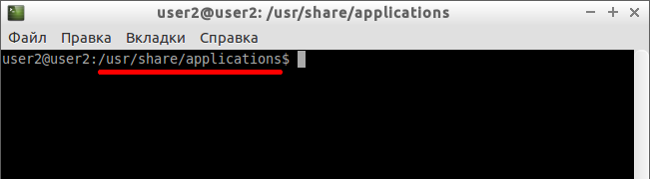](http://help.ubuntu.ru/_detail/wiki/%D1%80%D1%83%D0%BA%D0%BE%D0%B2%D0%BE%D0%B4%D1%81%D1%82%D0%B2%D0%BE_%D0%BF%D0%BE_lubuntu_desktop_14_04/lxterminal/lxterminal-currdir.png?id=wiki%3A%D1%80%D1%83%D0%BA%D0%BE%D0%B2%D0%BE%D0%B4%D1%81%D1%82%D0%B2%D0%BE_%D0%BF%D0%BE_lubuntu_desktop_14_04%3A%D1%82%D0%B5%D1%80%D0%BC%D0%B8%D0%BD%D0%B0%D0%BB)

Текущий каталог - это то, что между символами : и $. Кстати, обратите внимание, перед : стоит имя пользователя и имя компьютера, разделённые символом @. Но когда вы запускаете терминал, то между : и $ стоит символ ~:

[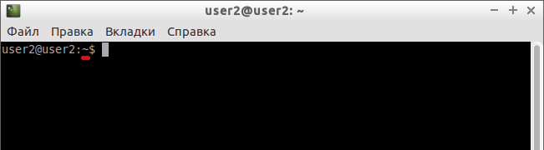](http://help.ubuntu.ru/_detail/wiki/%D1%80%D1%83%D0%BA%D0%BE%D0%B2%D0%BE%D0%B4%D1%81%D1%82%D0%B2%D0%BE_%D0%BF%D0%BE_lubuntu_desktop_14_04/lxterminal/lxterminal-currhome.png?id=wiki%3A%D1%80%D1%83%D0%BA%D0%BE%D0%B2%D0%BE%D0%B4%D1%81%D1%82%D0%B2%D0%BE_%D0%BF%D0%BE_lubuntu_desktop_14_04%3A%D1%82%D0%B5%D1%80%D0%BC%D0%B8%D0%BD%D0%B0%D0%BB)

При запуске терминала текущим каталогом становится домашняя папка пользователя, так вот, символ ~ - это синоним адреса домашней папки текущего пользователя[2)](http://help.ubuntu.ru/wiki/%D1%80%D1%83%D0%BA%D0%BE%D0%B2%D0%BE%D0%B4%D1%81%D1%82%D0%B2%D0%BE_%D0%BF%D0%BE_lubuntu_desktop_14_04/%D1%82%D0%B5%D1%80%D0%BC%D0%B8%D0%BD%D0%B0%D0%BB" \l "fn__2). Кстати, если вы ещё не знаете, полный адрес домашнего каталога выглядит как

/home/логин\_пользователя

У меня это /home/user2.

Хорошо, как выяснить текущее местоположение, вроде разобрались, а как же его сменить? Для этого предназначена команда cd, выполните, например, команду

cd Музыка

Видите, текущее местоположение изменилось:

[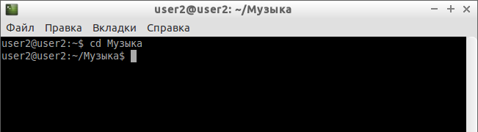](http://help.ubuntu.ru/_detail/wiki/%D1%80%D1%83%D0%BA%D0%BE%D0%B2%D0%BE%D0%B4%D1%81%D1%82%D0%B2%D0%BE_%D0%BF%D0%BE_lubuntu_desktop_14_04/lxterminal/lxterminal-cd.png?id=wiki%3A%D1%80%D1%83%D0%BA%D0%BE%D0%B2%D0%BE%D0%B4%D1%81%D1%82%D0%B2%D0%BE_%D0%BF%D0%BE_lubuntu_desktop_14_04%3A%D1%82%D0%B5%D1%80%D0%BC%D0%B8%D0%BD%D0%B0%D0%BB)

На всякий случай напоминаю, что имена файлов и каталогов в Linux чувствительны к регистру символов, то есть Музыка и музыка - эта два совершенно разных имени.

После команды cd можно указывать как полные пути относительно корня, так и относительные, отсчитывающиеся от текущего каталога. В примере выше я использовал относительный путь. А вот полный:

cd /home/user2/Музыка

Хочу сразу обратить внимание на несколько важных особенностей. Во-первых, при наборе путей так же работает автодополнение по Tab, это очень удобно. Во-вторых, использовать различные небуквенные символы и пробелы напрямую при наборе путей нельзя. Например, для того, чтобы перейти в каталог, содержащий в имени символ пробела, надо при наборе пути к такому каталогу перед пробелом поставить символ обратного слеша \. Вот так:

cd Каталог\ с\ плохими\ символами\ в\ имени\<\>

Установка обратного слеша перед некоторыми символами называется экранированием. Кстати, при использовании автодополнения все слеши расставляются автоматически. Кроме того, можно просто заключить путь в двойные кавычки:

cd "Каталог с плохими символами в имени<>"

Но в этом случае автодополнение работать не будет.

Заменитель адреса домашнего каталога ~ можно использовать и при наборе путей, например:

cd ~/Музыка

А для перемещения непосредственно в домашний каталог достаточно просто набрать cd без аргументов.

Для перемещения на каталог выше можно использовать команду

cd ..

Вообще, две точки обозначают всегда родительский каталог, поэтому можно делать так:

cd ../..

В принципе, всё можно как угодно комбинировать, в разумных пределах, конечно. Ну и напоследок про cd. Переместиться в предыдущий посещённый каталог можно командой

cd -

Как перемещаться по каталогам в первом приближении вроде разобрались, теперь же я расскажу про некоторые другие полезные операции. Посмотреть содержимое текущего каталога можно командой ls:

[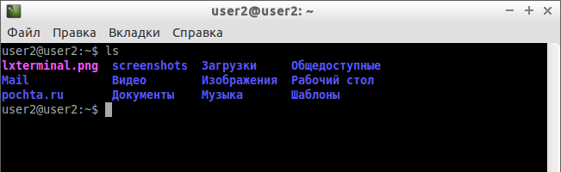](http://help.ubuntu.ru/_detail/wiki/%D1%80%D1%83%D0%BA%D0%BE%D0%B2%D0%BE%D0%B4%D1%81%D1%82%D0%B2%D0%BE_%D0%BF%D0%BE_lubuntu_desktop_14_04/lxterminal/lxterminal-ls.png?id=wiki%3A%D1%80%D1%83%D0%BA%D0%BE%D0%B2%D0%BE%D0%B4%D1%81%D1%82%D0%B2%D0%BE_%D0%BF%D0%BE_lubuntu_desktop_14_04%3A%D1%82%D0%B5%D1%80%D0%BC%D0%B8%D0%BD%D0%B0%D0%BB)

Обычно командам можно передавать различные модификаторы, например:

[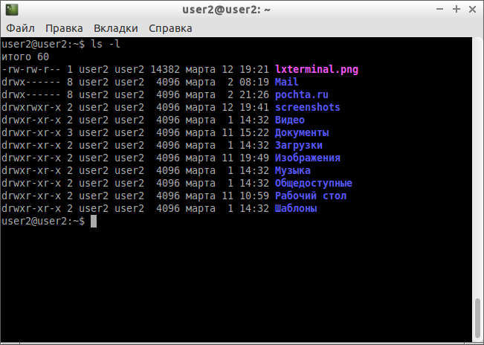](http://help.ubuntu.ru/_detail/wiki/%D1%80%D1%83%D0%BA%D0%BE%D0%B2%D0%BE%D0%B4%D1%81%D1%82%D0%B2%D0%BE_%D0%BF%D0%BE_lubuntu_desktop_14_04/lxterminal/lxterminal-ls-long.png?id=wiki%3A%D1%80%D1%83%D0%BA%D0%BE%D0%B2%D0%BE%D0%B4%D1%81%D1%82%D0%B2%D0%BE_%D0%BF%D0%BE_lubuntu_desktop_14_04%3A%D1%82%D0%B5%D1%80%D0%BC%D0%B8%D0%BD%D0%B0%D0%BB)

Кстати, эта команда показывает различную дополнительную информацию о содержимом каталога.

Очень часто параметрами команд являются имена файлов или папок, именно для этого я так подробно рассказывал о способе перемещения по каталогам и использования различных имен файлов в качестве аргументов. Например, команда catпоказывает содержимое текстового файла, и если вы хотите посмотреть содержимое файла test.txt, лежащего в вашем домашнем каталоге, то вы могли бы выполнить команду

cat ~/text.txt

## Получение справки

Начинающих пользователей Linux очень часто любят пугать так называемыми манами. Дело в том, что man - это система справки о командах для терминала. Пользоваться ей очень легко, просто наберите в терминале

man команда

Например:

man ls

Появится собственно текст справки[3)](http://help.ubuntu.ru/wiki/%D1%80%D1%83%D0%BA%D0%BE%D0%B2%D0%BE%D0%B4%D1%81%D1%82%D0%B2%D0%BE_%D0%BF%D0%BE_lubuntu_desktop_14_04/%D1%82%D0%B5%D1%80%D0%BC%D0%B8%D0%BD%D0%B0%D0%BB" \l "fn__3), разбитый на разделы. Перемещаться по нему можно с помощью стрелок и клавиш PgUpи PgDown, а для выхода просто нажмите Q.

Кроме man-страниц у многих утилит[4)](http://help.ubuntu.ru/wiki/%D1%80%D1%83%D0%BA%D0%BE%D0%B2%D0%BE%D0%B4%D1%81%D1%82%D0%B2%D0%BE_%D0%BF%D0%BE_lubuntu_desktop_14_04/%D1%82%D0%B5%D1%80%D0%BC%D0%B8%D0%BD%D0%B0%D0%BB" \l "fn__4) есть встроенная справка, которую обычно можно посмотреть, запустив программу с ключом --help:

утилита --help

Например:

ls --help

Есть и другие способы получения помощи, например похожая на man утилита info. Но чаще всего наиболее полную информацию о программе можно получить именно из man-страниц, а краткую справку - указав ключ --help при вызове[5)](http://help.ubuntu.ru/wiki/%D1%80%D1%83%D0%BA%D0%BE%D0%B2%D0%BE%D0%B4%D1%81%D1%82%D0%B2%D0%BE_%D0%BF%D0%BE_lubuntu_desktop_14_04/%D1%82%D0%B5%D1%80%D0%BC%D0%B8%D0%BD%D0%B0%D0%BB" \l "fn__5).

## История введённых команд

Напоследок хочу лишь сказать, что терминал хранит историю введённых пользователем команд, которую вы можете листать в реальном режиме стрелками вверх и вниз на клавиатуре. Это очень удобно для повторного исполнения введённых ранее команд. А посмотреть всю историю можно командой

history

У каждой команды в истории есть номер, выполнить снова команду с определённым номером можно набрав в терминале восклицательный знак и номер нужной команды:

[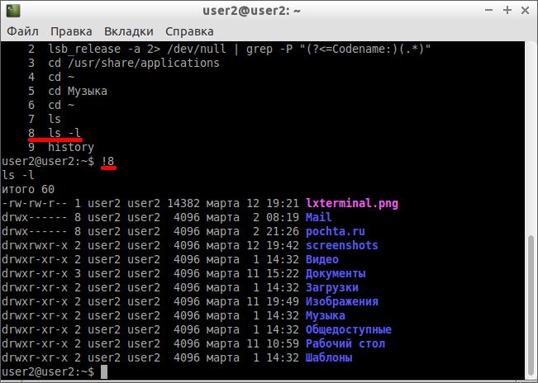](http://help.ubuntu.ru/_detail/wiki/%D1%80%D1%83%D0%BA%D0%BE%D0%B2%D0%BE%D0%B4%D1%81%D1%82%D0%B2%D0%BE_%D0%BF%D0%BE_lubuntu_desktop_14_04/lxterminal/lxterminal-history.png?id=wiki%3A%D1%80%D1%83%D0%BA%D0%BE%D0%B2%D0%BE%D0%B4%D1%81%D1%82%D0%B2%D0%BE_%D0%BF%D0%BE_lubuntu_desktop_14_04%3A%D1%82%D0%B5%D1%80%D0%BC%D0%B8%D0%BD%D0%B0%D0%BB)

А повторить предыдущую набранную команду можно просто написав два восклицательных знака !! Двигаться по истории набранных команд можно стрелочками вверх/вниз клавиатуры. Нажав один раз на стрелку вверх - терминал покажет последнюю набранную команду, два раза - предпоследнюю, и так далее. Если нужно вернуться назад - нажмите стрелочку вниз.

Мне кажется, что с непривычки уже всё описанное может показаться дремучим лесом, а на самом деле это только самая верхушка айсберга, существуют ещё тысячи полезных команд и интересных приёмов работы в терминале. С помощью терминала можно редактировать файлы, слушать музыку, смотреть видео и выполнять ещё массу повседневных операций, но описание всего этого выходит далеко за рамки данной статьи.

## Разные полезности терминала

На всякий случай немного коснусь ещё одной темы. Бывает так, что вы что-то запустили в терминале и хотите прервать работу этого чего-то. Обычно это сделать очень просто, достаточно нажать на клавиатуре сочетание клавиш Ctrl+C[6)](http://help.ubuntu.ru/wiki/%D1%80%D1%83%D0%BA%D0%BE%D0%B2%D0%BE%D0%B4%D1%81%D1%82%D0%B2%D0%BE_%D0%BF%D0%BE_lubuntu_desktop_14_04/%D1%82%D0%B5%D1%80%D0%BC%D0%B8%D0%BD%D0%B0%D0%BB" \l "fn__6).

Есть и другие управляющие сочетания, например Ctrl+D посылает сигнал конца файла запущенному приложению, а без запущенных утилит делает тоже, что и терминальная команда exit. Ну а если вы хотите более подробно управлять работающими программами, то посмотрите на системный монитор htop, который, правда, нужно доустанавливать отдельно.

Если у вас сложилось впечатление, что терминал - это какая-то примитивная программа, способная выполнять очень простые команды, то это ложное впечатление. На самом деле есть очень много консольных утилит с богатейшими возможностями. Например, как уже упоминалось выше, серверные версии Ubuntu поставляются без графической оболочки. С помощью только консольных утилит можно настроить и управлять сложнейшими многофункциональными серверами.

И напоследок, в качестве примера, рассмотрим простой консольный файловый менеджер, он доустанавливается отдельно. Введите в терминале команду

mc

и увидите, что получится:

[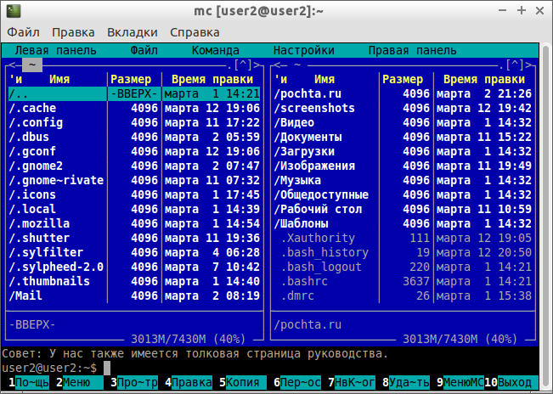](http://help.ubuntu.ru/_detail/wiki/%D1%80%D1%83%D0%BA%D0%BE%D0%B2%D0%BE%D0%B4%D1%81%D1%82%D0%B2%D0%BE_%D0%BF%D0%BE_lubuntu_desktop_14_04/lxterminal/lxterminal-mc.png?id=wiki%3A%D1%80%D1%83%D0%BA%D0%BE%D0%B2%D0%BE%D0%B4%D1%81%D1%82%D0%B2%D0%BE_%D0%BF%D0%BE_lubuntu_desktop_14_04%3A%D1%82%D0%B5%D1%80%D0%BC%D0%B8%D0%BD%D0%B0%D0%BB)

У пользователей постарше, успевших поработать в DOS, это окно может вызвать острый приступ ностальгии.

Задание:

1. Выполнить импорт конфигурации виртуальной машины – сервера UbuntuServer01 в Oracle VM VirtualBox
2. Пока идёт импорт (около 15 минут) изучить теоретический материал. Сомостоятельно выполнить поиск статей в Интернет, посвящённых Ubuntu Server.
3. Запустить виртуальную машину UbuntuServer01. Войти в терминал с логином admin1 и паролем 1.
4. Добавьте себя в список пользователей системы командой sudo adduser <*ваша фамилия*>, (латиницей) ,система потребует пароль – введите текущий – 1, затем введите свой новый пароль (при вводе символы не отображаются!) и информацию о себе.  
   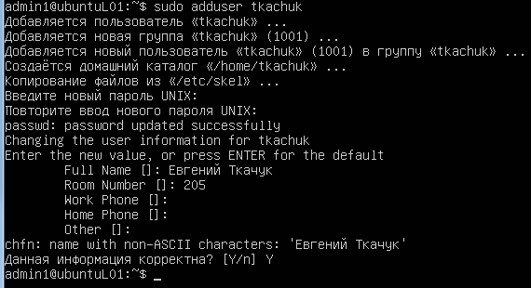
5. Для того, что вы могли выполнять команды администратора, введите себя в группу sudo командой usermod -aG sudo <*ваша фамилия*>  
     
   
6. Сохраните скриншот выполненных команд и включите его в отчет. Для того, чтобы сделать скриншот, надо выйти из виртуальной машины нажатием правой кнопки Shift.
7. Выполните перезагрузку системы командой sudo shutdown -r now
8. Зайдите систему по своим именем, выполните все команды, описанные в теоретическом материале, скриншоты включите в отчёт.
9. В отчете в свободной форме опишите свои действия, сопроводив их скриншотами.